Realização de Use Case

- Identificação

Código | Nome
RU004 | Geração de Relatório

- Breve Descrição

Geração de Relatório – Esse caso de uso tem o objetivo de realizar a geração de Relatório contendo todas as informações das residências e atividades realizadas pelos agentes.

- Diagrama de Realização
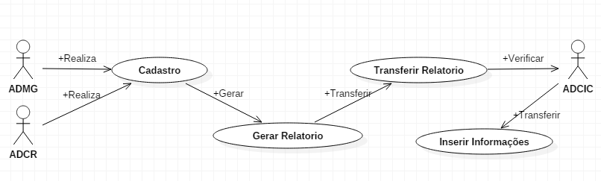
- Definição de Realização
- Geração de Relatório
Campo | Definição
Total de Imóveis | Informação referente ao total de imóveis visitados
Total de Tipos Imov. | Referente ao total de tipos diferentes de imóveis visitados
Total de Depósitos | Referente ao total de depósitos encontrados
Total de Tubitos | Informação referente ao total de tubitos utilizados para colher amostras
Total de Residências | Informação referente ao total de residências visitadas
Total de Focos | Informação referente ao total de focos encontrados

